Tillsynsbegäran – information om höga naturvärden och fridlysta arter i avverkningsanmälan A 13142-2026 i Storumans kommun
Denna tillsynsbegäran behandlar höga naturvärden i avverkningsanmälan A 13142-2026 i Storumans kommun som inkom 2026-03-12 och omfattar 19,6 ha.
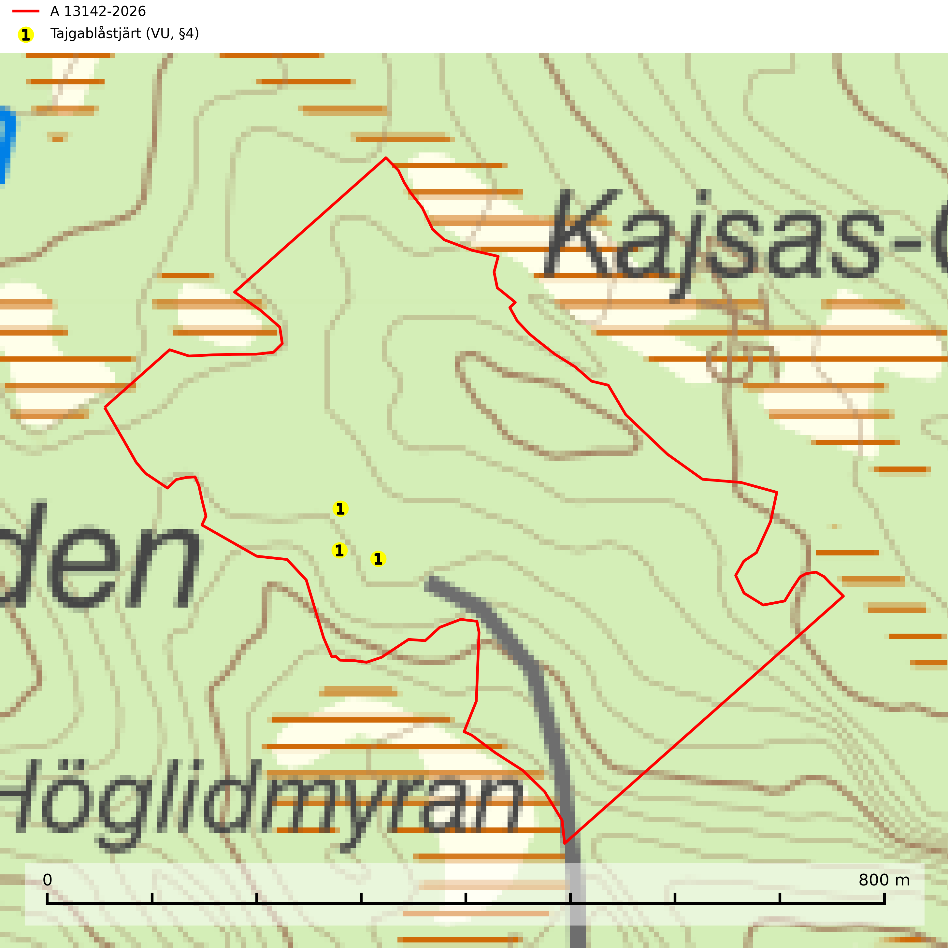
Figur 1. Fyndplatser för naturvårdsarter i avverkningsanmälan. Markörer utan svart kant är placerade på fyndplatsen. Markörer med svart kant är placerade vid sidan av fyndplatsen har ett svart streck som visar fyndplatsens exakta position. Kartans mittpunktskoordinat är N 7209814, E 621477 i SWEREF 99 TM.
I avverkningsanmälan finns fynd av 1 naturvårdsarter, varav 1 är rödlistad och 1 är fridlyst: tajgablåstjärt (VU, §4). Se Figur 1.

Tillsynsbegäran
Vi begär härmed att Skogsstyrelsen fattar beslut enligt miljöbalken som säkerställer att skogens höga naturvärden bevaras samt att EU-lagstiftning efterlevs och att artskyddsbrott förhindras.
Vi önskar även ta del av de ställningstaganden och beslut som myndigheten meddelar till följd av aktuell avverkningsanmälan och föreningens inlaga (se 34 § förvaltningslagen).

Naturvårdsarter och fridlysta arter
Nedan följer beskrivningar av de naturvårdsarter och fridlysta arter som har sina livsmiljöer och växtplatser i den avverkningsanmälda skogen. Se även ytterligare artfakta i BILAGA 1. De påträffade naturvårdsarterna är ett tydligt kvitto på att det rör sig om en skog med höga naturvärden.
Tajgablåstjärt (VU, §4) häckar i äldre gran- och barrblandskogar i norra Sverige, företrädesvis i naturskogar som är orörda eller mycket lite påverkade av skogsbruk. Såväl slutavverkning som gallring är mycket negativt för arten. Även röjning missgynnar arten och medför troligen att reviret överges. Det är inte känt hur stort område ett par behöver men från utbredningsområdet kring Uralbergen har populationstätheter på kring 0,2–2 par/km² rapporterats. Enligt Skogsstyrelsens vägledning för hänsyn till tajgablåstjärt krävs troligtvis minst 10–20 hektar kring häckningsplatsen. Områdesskydd och permanenta avsättningar som undantas från skogsbruk är de viktigaste åtgärderna för att bevara och gynna tajgablåstjärtens förekomst i landet (SLU Artdatabanken, 2026; Skogsstyrelsen, 2016).

EU:s fågeldirektiv
Europeiska unionens medlemsländer är skyldiga att agera i enlighet med EU:s fågeldirektiv där det uttryckligen står att direktivet gäller för fåglar samt för deras ägg, bon och livsmiljöer (artikel 1). Vidare att de åtgärder som vidtas inte får leda till en försämring av den nuvarande situationen beträffande bevarandet av de fågelarter som avses i artikel 1 (artikel 13). Fågeldirektivet är styrande för tillsynsansvariga myndigheters ärendehantering, ställningstaganden och beslutsfattande.

BILAGA 1 – Fridlysta arter

Tajgablåstjärt – ekologi samt krav på livsmiljön
Tajgablåstjärt (VU, §4) häckar i äldre gran- och barrblandskogar i norra Sverige, företrädesvis i naturskogar som är orörda eller mycket lite påverkade av skogsbruk. Populationstätheterna hos tajgablåstjärt är ofta låg och från utbredningsområdet kring Uralbergen har siffror kring 0,2–2 par/km² rapporterats. (SLU Artdatabanken, 2026). Det är inte känt hur stort område ett par behöver, men troligen krävs minst 10–20 hektar kring häckningsplatsen (Skogsstyrelsen, 2016).
När tajgablåstjärt förekommer i ett område så är det oftast ett område med höga naturvärden som även hyser andra hotade arter. Såväl slutavverkning som gallring är mycket negativt för arten. Även röjning missgynnar arten och medför troligen att reviret överges. Lokalt utgör avverkning och fragmentering av äldre skogar av naturskogskaraktär, främst i kuperad terräng, ett stort hot och medför sämre förutsättningar för arten att häcka i landet (SLU Artdatabanken, 2026; Skogsstyrelsen, 2016).
Områdesskydd och frivilliga avsättningar som undantas från skogsbruk är de viktigaste åtgärderna för att gynna arten. Som regel har områden med revir av tajgablåstjärt höga naturvärden och bör undantas från skogsbruk (SLU Artdatabanken, 2026; Skogsstyrelsen, 2016).

Referenser – tajgablåstjärt
Skogsstyrelsen, 2016. Vägledning för hänsyn till tajgablåstjärt. Vägledningar och kunskapsstöd artskydd - Skogsstyrelsen
SLU Artdatabanken, 2026. Artfakta: tajgablåstjärt (Tarsiger cyanurus). https://artfakta.se/taxa/103074

